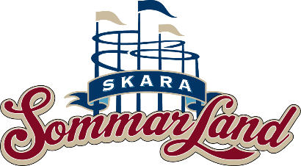
Pressmeddelande 2019-06-06
SKARA SOMMARLAND ÖPPNAR PARKEN PÅ HALLOWEEN
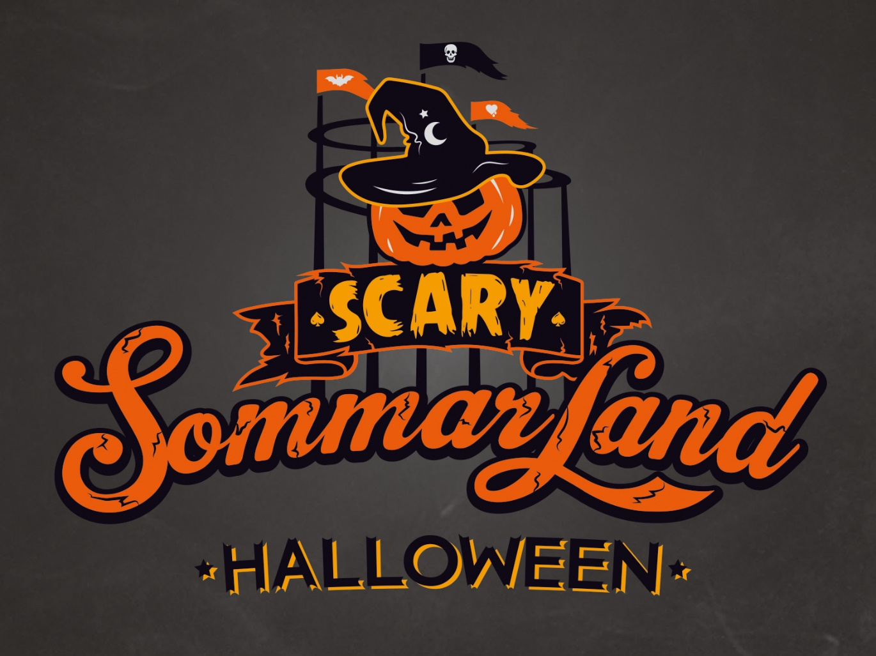
Idag slår Skara Sommarland upp portarna för sommaren. Samtidigt avslöjas också att vattenparken för första gången någonsin kommer att öppna för ett rysmysigt Halloweenfirande i höst, med namnet Scary Sommarland.
För första gången någonsin kommer Skara Sommarland att öppna upp parken för ett Halloweenfirande. Den 26 oktober är det premiär för Halloweensatsningen, där även parken tillfälligt byter namn till passande ”Scary Sommarland”. Halloweenfirandet pågår mellan 26-27 oktober samt 30 oktober-3 november.
– Scary Sommarland vänder sig till hela familjen och vår huvudsakliga målgrupp kommer vara barn upp till 12 år. Vi hoppas att parken kommer locka barnfamiljer som vill uppleva saker tillsammans, precis som i parken på sommaren. Man kommer både kunna ha mysigt och bli lite skrämd i våra nya miljöer och attraktioner, rysmys helt enkelt, säger Emma Edqvist, kommunikatör på Skara Sommarland.
För mer information kontakta Emma Edqvist, kommunikatör på Skara Sommarland på telefon 010-708 80 14 eller e-mail emma.edqvist@sommarland.se. För pressbilder besök vår Bildbank bilder.parksandresorts.com

